СЧИТЫВАТЕЛЬ
CD-EM01
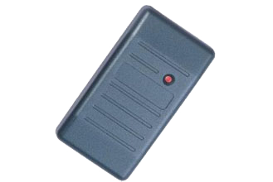

Технические характеристики

Рабочая частота: 125 кГц
Работа с картами и брелками: EM Marine
Дальность чтения: 6-8 см
Напряжение питания: 8-18 В постоянного тока
Потребление тока: 35 мА (maх)
Звуковая/световая индикация: сигнал зумера, двухцветный светодиод
Рабочая температура: от -40°С до +50°С
Максимальная длина линии от считывателя до контроллера: > 15 м
Материал корпуса: ABS пластик
Цвет корпуса: серый
Выходной интерфейс: Dallas Touch Memory (эмуляция DS1990A)
Размер: 82х44х15 (мм)
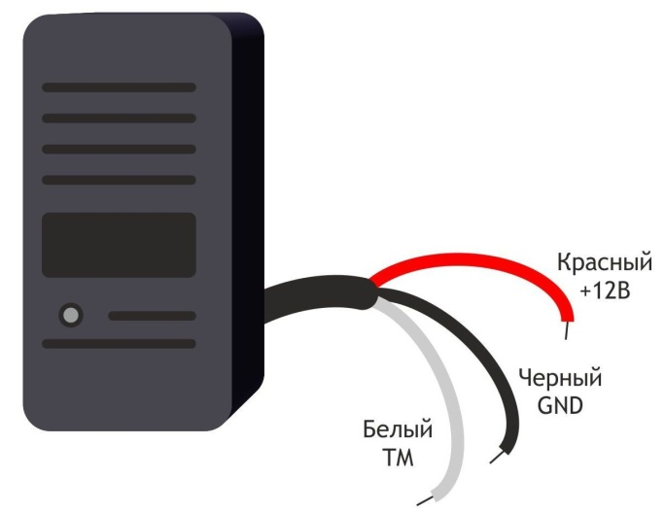
Схема подключения

СЧИТЫВАТЕЛЬ
CD-EM01

Технические характеристики

Рабочая частота: 125 кГц
Работа с картами и брелками: EM Marine
Дальность чтения: 6-8 см
Напряжение питания: 8-18 В постоянного тока
Потребление тока: 35 мА (maх)
Звуковая/световая индикация: сигнал зумера, двухцветный светодиод
Рабочая температура: от -40°С до +50°С
Максимальная длина линии от считывателя до контроллера: > 15 м
Материал корпуса: ABS пластик
Цвет корпуса: серый
Выходной интерфейс: Dallas Touch Memory (эмуляция DS1990A)
Размер: 82х44х15 (мм)
Схема подключения

